2024年新课标全国Ⅱ卷数学真题全解全析
一、选择题（本题共8小题，每小题5分，共40分.在每小题给出的四个选项中，只有一项是符合题目要求的）
1.（2024·新高考Ⅱ卷1题）已知z＝－1－i，则｜z｜＝（ ）
A.0 B.1
C.$\sqrt{2}$ D.2
解析：C 若z＝－1－i，则｜z｜＝$\sqrt{(-1{\text{）}}^{2}＋(-1{\text{）}}^{2}}$＝$\sqrt{2}$.故选C.
2.（2024·新高考Ⅱ卷2题）已知命题p：∀x∈R，｜x＋1｜＞1；命题q：∃x＞0，x³＝x.则（ ）
A.p和q都是真命题
B.􀱑p和q都是真命题
C.p和􀱑q都是真命题
D.􀱑p和􀱑q都是真命题
解析：B 对于命题p，取x＝－1，则有｜x＋1｜＝0＜1，故p是假命题，􀱑p是真命题；对于命题q，取x＝1，则有x³＝1³＝1＝x，故q是真命题，故选B.
3.（2024·新高考Ⅱ卷3题）已知向量a，b满足｜a｜＝1，｜a＋2b｜＝2，且（b－2a）⊥b，则｜b｜＝（ ）
A.$\frac{1}{2}$ B.$\frac{\sqrt{2}}{2}$
C.$\frac{\sqrt{3}}{2}$ D.1
解析：B 因为（b－2a）⊥b，所以（b－2a）·b＝0，即b²＝2a·b，又因为｜a｜＝1，｜a＋2b｜＝2，所以1＋4a·b＋4b²＝1＋6b²＝4，从而｜b｜＝$\frac{\sqrt{2}}{2}$.故选B.
4.（2024·新高考Ⅱ卷4题）某农业研究部门在面积相等的100块稻田上种植一种新型水稻，得到各块稻田的亩产量（单位：kg）并整理得下表：
亩产量 | [900，950） | [950，1 000） | [1 000，1 050） | [1 050，1 100） | [1 100，1 150） | [1 150，1 200）
频数 | 6 | 12 | 18 | 30 | 24 | 10
根据表中数据，下列结论中正确的是（ ）
A.100块稻田亩产量的中位数小于1 050 kg
B.100块稻田中亩产量低于1 100 kg的稻田所占比例超过80％
C.100块稻田亩产量的极差介于200 kg至300 kg之间
D.100块稻田亩产量的平均值介于900 kg至1 000 kg之间
解析：C 对于A，根据频数分布表可知，6＋12＋18＝36＜50，所以亩产量的中位数不小于1 050 kg， 故A错误；对于B，亩产量不低于1 100 kg的频数为24＋10＝34，所以低于1 100 kg的稻田占比为$\frac{100－34}{100}$＝66％，故B错误；对于C，稻田亩产量的极差最大为1 200－900＝300，最小为1 150－950＝200，故C正确；对于D，由频数分布表可得，平均值为$\frac{1}{100}$×（6×925＋12×975＋18×1 025＋30×1 075＋24×1 125＋10×1 175）＝1 067，故D错误.故选C.
5.（2024·新高考Ⅱ卷5题）已知曲线C：x²＋y²＝16（y＞0），从C上任意一点P向x轴作垂线段PP'，P'为垂足，则线段PP'的中点M的轨迹方程为（ ）
A.$\frac{x^{2}}{16}$＋$\frac{y^{2}}{4}$＝1（y＞0） B.$\frac{x^{2}}{16}$＋$\frac{y^{2}}{8}$＝1（y＞0）
C.$\frac{y^{2}}{16}$＋$\frac{x^{2}}{4}$＝1（y＞0） D.$\frac{y^{2}}{16}$＋$\frac{x^{2}}{8}$＝1（y＞0）
解析：A 设点M（x，y），则P（x，y₀），P'（x，0），因为M为PP'的中点，所以y₀＝2y，即P（x，2y），又P在圆x²＋y²＝16（y＞0）上，所以x²＋4y²＝16（y＞0），即$\frac{x^{2}}{16}$＋$\frac{y^{2}}{4}$＝1（y＞0），即点M的轨迹方程为$\frac{x^{2}}{16}$＋$\frac{y^{2}}{4}$＝1（y＞0）.故选A.
6.（2024·新高考Ⅱ卷6题）设函数f（x）＝a（x＋1）²－1，g（x）＝cos x＋2ax.当x∈（－1，1）时，曲线y＝f（x）与y＝g（x）恰有一个交点.则a＝（ ）
A.－1 B.$\frac{1}{2}$
C.1 D.2
解析：D 法一 令f（x）＝g（x），即a（x＋1）²－1＝cos x＋2ax，可得ax²＋a－1＝cos x，令F（x）＝ax²＋a－1，G（x）＝cos x，原题等价于当x∈（－1，1）时，曲线y＝F（x）与y＝G（x）恰有一个交点，注意到F（x），G（x）均为偶函数，可知该交点只能在y轴上，可得F（0）＝G（0），即a－1＝1，解得a＝2.故选D.
法二 令h（x）＝f（x）－g（x）＝ax²＋a－1－cos x，x∈（－1，1），原题意等价于h（x）有且仅有一个零点，因为h（－x）＝a（－x）²＋a－1－cos（－x）＝ax²＋a－1－cos x＝h（x），则h（x）为偶函数，根据偶函数的对称性可知h（x）的零点只能为0，即h（0）＝a－2＝0，解得a＝2，故选D.
7.（2024·新高考Ⅱ卷7题）已知正三棱台ABC-A₁B₁C₁的体积为$\frac{52}{3}$，AB＝6，A₁B₁＝2，则A₁A与平面ABC所成角的正切值为（ ）
A.$\frac{1}{2}$ B.1
C.2 D.3
解析：B 法一（直接法） 如图，分别取BC，B₁C₁的中点D，D₁，则AD＝3$\sqrt{3}$，A₁D₁＝$\sqrt{3}$，可知S_{△ABC}＝$\frac{1}{2}$×6×3$\sqrt{3}$＝9$\sqrt{3}$，$S_{\text{△}A_{1}B_{1}C_{1}}$＝$\frac{1}{2}$×2×$\sqrt{3}$＝$\sqrt{3}$，设正三棱台ABC-A₁B₁C₁的高为h，则$V_{ABC\text{-}A_{1}B_{1}C_{1}}$＝$\frac{1}{3}$（9$\sqrt{3}$＋$\sqrt{3}$＋$\sqrt{9\sqrt{3}×\sqrt{3}}$）h＝$\frac{52}{3}$，解得h＝$\frac{4\sqrt{3}}{3}$，分别过A₁，D₁作底面的垂线，垂足为M，N，设AM＝x，则AA₁＝$\sqrt{AM^{2}＋A_{1}M^{2}}$＝$\sqrt{x^{2}＋\frac{16}{3}}$，DN＝AD－AM－MN＝2$\sqrt{3}$－x，可得DD₁＝$\sqrt{DN^{2}＋D_{1}N^{2}}$＝$\sqrt{\text{（}2\sqrt{3}－x{\text{）}}^{2}＋\frac{16}{3}}$，结合等腰梯形BCC₁B₁可得B$B_{1}^{2}$＝（$\frac{6－2}{2}$）²＋D$D_{1}^{2}$，即x²＋$\frac{16}{3}$＝（2$\sqrt{3}$－x）²＋$\frac{16}{3}$＋4，解得x＝$\frac{4\sqrt{3}}{3}$，所以A₁A与平面ABC所成角的正切值为tan∠A₁AD＝$\frac{A_{1}M}{AM}$＝1.
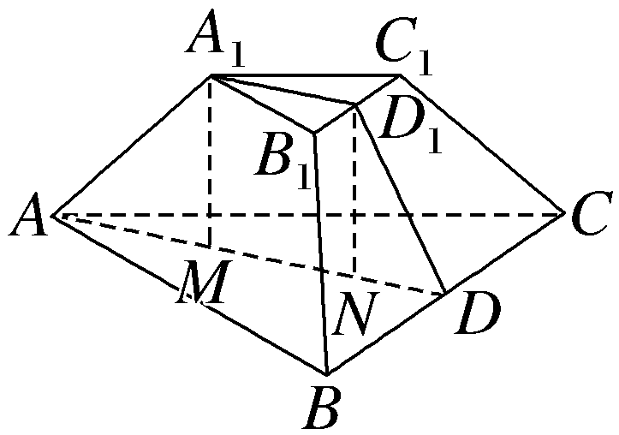
法二（补形法） 如图，将正三棱台ABC-A₁B₁C₁补成正三棱锥P-ABC，则A₁A与平面ABC所成角即为PA与平面ABC所成角，因为$\frac{PA_{1}}{PA}$＝$\frac{A_{1}B_{1}}{AB}$＝$\frac{1}{3}$，则$\frac{V_{P\text{-}A_{1}B_{1}C_{1}}}{V_{P\text{-}ABC}}$＝$\frac{1}{27}$，可知$V_{ABC\text{-}A_{1}B_{1}C_{1}}$＝$\frac{26}{27}$V_{P-ABC}＝$\frac{52}{3}$，则V_{P-ABC}＝18，设正三棱锥P-ABC的高为d，则V_{P-ABC}＝$\frac{1}{3}$d×$\frac{1}{2}$×6×3$\sqrt{3}$＝18，解得d＝2$\sqrt{3}$，取底面ABC的中心为O，则PO⊥底面ABC，且AO＝2$\sqrt{3}$，所以PA与平面ABC所成角的正切值tan∠PAO＝$\frac{PO}{AO}$＝1.故选B.
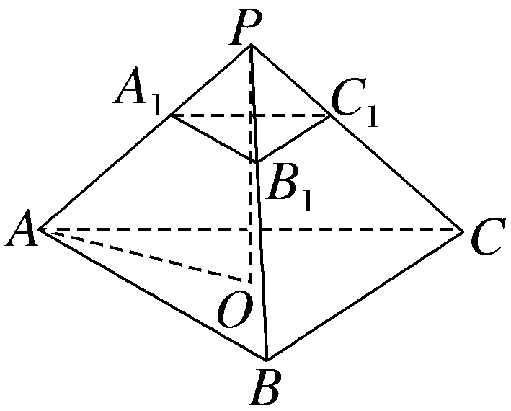
8.（2024·新高考Ⅱ卷8题）设函数f（x）＝（x＋a）·ln（x＋b）.若f（x）≥0，则a²＋b²的最小值为（ ）
A.$\frac{1}{8}$ B.$\frac{1}{4}$
C.$\frac{1}{2}$ D.1
解析：C 法一 由题意可知：f（x）的定义域为（－b，＋∞），令x＋a＝0解得x＝－a；令ln（x＋b）＝0解得x＝1－b，则当x∈（－b，1－b）时，ln（x＋b）＜0，故x＋a≤0，所以1－b＋a≤0；当x∈（1－b，＋∞）时，ln（x＋b）＞0，故x＋a≥0，所以1－b＋a≥0，故1－b＋a＝0，则a²＋b²＝a²＋（a＋1）²＝2（a＋$\frac{1}{2}$）²＋$\frac{1}{2}$≥$\frac{1}{2}$，当且仅当a＝－$\frac{1}{2}$，b＝$\frac{1}{2}$时，等号成立，所以a²＋b²的最小值为$\frac{1}{2}$.故选C.
法二 令f（x）＝0，解得x＝－a或x＝1－b.易知y₁＝x＋a，y₂＝ln（x＋b）均为增函数.若f（x）≥0恒成立，则－a＝1－b，即b＝1＋a.所以a²＋b²＝a²＋（1＋a）²＝2（a＋$\frac{1}{2}$）²＋$\frac{1}{2}$≥$\frac{1}{2}$，当a＝－$\frac{1}{2}$，b＝$\frac{1}{2}$时，等号成立，所以（a²＋b²）_{min}＝$\frac{1}{2}$.
二、选择题（本题共3小题，每小题6分，共18分.在每小题给出的选项中，有多项符合题目要求.全部选对的得6分，部分选对的得部分分，有选错的得0分）
9.（多选）（2024·新高考Ⅱ卷9题）对于函数f（x）＝sin 2x和g（x）＝sin（2x－$\frac{π}{4}$），下列说法中正确的有（ ）
A.f（x）与g（x）有相同的零点
B.f（x）与g（x）有相同的最大值
C.f（x）与g（x）有相同的最小正周期
D.f（x）与g（x）的图象有相同的对称轴
解析：BC A选项，令f（x）＝sin 2x＝0，解得x＝$\frac{kπ}{2}$，k∈Z，即为f（x）零点，令g（x）＝sin（2x－$\frac{π}{4}$）＝0，解得x＝$\frac{kπ}{2}$＋$\frac{π}{8}$，k∈Z，即为g（x）零点，显然f（x），g（x）零点不同，A选项错误；B选项，显然f（x）_{max}＝g（x）_{max}＝1，B选项正确；C选项，根据周期公式，f（x），g（x）的周期均为$\frac{2π}{2}$＝π，C选项正确；D选项，根据正弦函数的性质f（x）的对称轴满足2x＝kπ＋$\frac{π}{2}$⇔x＝$\frac{kπ}{2}$＋$\frac{π}{4}$，k∈Z，g（x）的对称轴满足2x－$\frac{π}{4}$＝kπ＋$\frac{π}{2}$⇔x＝$\frac{kπ}{2}$＋$\frac{3π}{8}$，k∈Z，显然f（x），g（x）图象的对称轴不同，D选项错误.故选B、C.
10.（多选）（2024·新高考Ⅱ卷10题）抛物线C：y²＝4x的准线为l，P为C上动点.过P作☉A：x²＋（y－4）²＝1的一条切线，Q为切点.过P作l的垂线，垂足为B.则（ ）
A.l与☉A相切
B.当P，A，B三点共线时，｜PQ｜＝$\sqrt{15}$
C.当｜PB｜＝2时，PA⊥AB
D.满足｜PA｜＝｜PB｜的点P有且仅有2个
解析：ABD 对于A，易知l：x＝－1，故l与☉A相切，A正确；对于B，A（0，4），☉A的半径r＝1，当P，A，B三点共线时，P（4，4），所以｜PA｜＝4，｜PQ｜＝$\sqrt{\text{｜}PA{\text{｜}}^{2}－r^{2}}$＝$\sqrt{4^{2}－1^{2}}$＝$\sqrt{15}$，故B正确；对于C，当｜PB｜＝2时，P（1，2），B（－1，2）或P（1，－2），B（－1，－2），易知PA与AB不垂直，故C错误；
对于D，法一（直接法） 设P（$\frac{t^{2}}{4}$，t），由PB⊥l可得B（－1，t），又A（0，4），｜PA｜＝｜PB｜，根据两点间的距离公式，$\sqrt{\frac{t^{4}}{16}＋\text{（}t－4{\text{）}}^{2}}$＝$\frac{t^{2}}{4}$＋1，整理得t²－16t＋30＝0，Δ＝16²－4×30＝136＞0，则关于t的方程有两个解，即存在两个这样的P点，D选项正确.故选A、B、D.
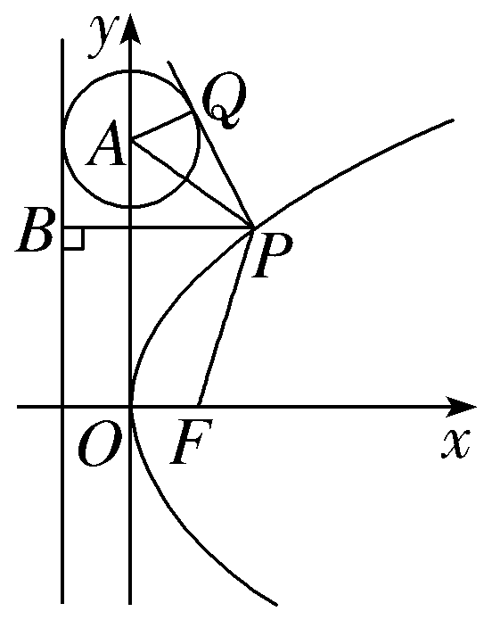
法二（利用抛物线定义转化） 根据抛物线的定义，｜PB｜＝｜PF｜，这里F（1，0），于是｜PA｜＝｜PB｜时P点的存在性问题转化成｜PA｜＝｜PF｜时P点的存在性问题，A（0，4），F（1，0），AF中点（$\frac{1}{2}$，2），AF中垂线的斜率为－$\frac{1}{k_{AF}}$＝$\frac{1}{4}$，于是AF的中垂线方程为：y＝$\frac{1}{4}$x＋$\frac{15}{8}$，与抛物线y²＝4x联立可得y²－16y＋30＝0，Δ＝16²－4×30＝136＞0，即AF的中垂线和抛物线有两个交点，即存在两个P点，使得｜PA｜＝｜PF｜，D选项正确.
11.（多选）（2024·新高考Ⅱ卷11题）设函数f（x）＝2x³－3ax²＋1，则（ ）
A.当a＞1时，f（x）有三个零点
B.当a＜0时，x＝0是f（x）的极大值点
C.存在a，b，使得x＝b为曲线y＝f（x）的对称轴
D.存在a，使得点（1，f（1））为曲线y＝f（x）的对称中心
解析：AD 因为f（x）＝2x³－3ax²＋1，所以f'（x）＝6x²－6ax＝6x（x－a）.对于选项A，令f'（x）＞0，则x＞a或x＜0；令f'（x）＜0，则0＜x＜a.所以f（x）在（－∞，0）和（a，＋∞）上单调递增，在（0，a）上单调递减.又因为f（0）＝1，f（a）＝2a³－3a³＋1＝1－a³＜0，当x→－∞时，f（x）→－∞，当x→＋∞时，f（x）→＋∞，所以f（x）的大致图象如图，所以f（x）有三个零点，故选项A正确；
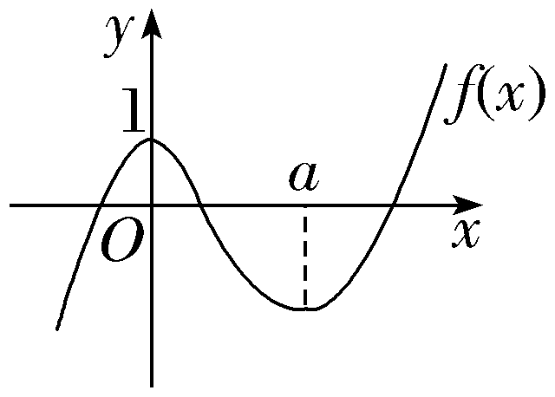
对于选项B，令f'（x）＞0，则x＜a或x＞0；令f'（x）＜0，则a＜x＜0.所以x＝0是f（x）的极小值点，故选项B错误；
对于选项C，法一 三次函数为中心对称函数，其图象无对称轴，故选项C错误；
法二 当x→＋∞时，f（x）→＋∞，当x→－∞时，f（x）→－∞，故曲线y＝f（x）必不存在对称轴，C错误；
对于选项D，法一（排除法） 由于是多项选择题A正确，B、C错误，则D一定正确.
法二（利用对称中心的二级结论） f（1）＝3－3a，若存在a，使得（1，3－3a）为f（x）的对称中心，则f（x）＋f（2－x）＝6－6a，事实上，f（x）＋f（2－x）＝2x³－3ax²＋1＋2（2－x）³－3a（2－x）²＋1＝（12－6a）x²＋（12a－24）x＋18－12a，于是6－6a＝（12－6a）x²＋（12a－24）x＋18－12a，即$\left\{\begin{matrix}12－6a=0\text{，} \\ 12a－24=0\text{，} \\ 18－12a=6－6a\text{，}\end{matrix}\right.$解得a＝2，即存在a＝2使得（1，f（1））是f（x）的对称中心，D选项正确.
法三（利用拐点） 任何三次函数都有对称中心，对称中心的横坐标是二阶导数的零点，f（x）＝2x³－3ax²＋1，f'（x）＝6x²－6ax，f″（x）＝12x－6a，由f″（x）＝0⇔x＝$\frac{a}{2}$，于是该三次函数的对称中心为（$\frac{a}{2}$，f（$\frac{a}{2}$）），由题意（1，f（1））也是对称中心，故$\frac{a}{2}$＝1⇔a＝2，即存在a＝2使得（1，f（1））是f（x）的对称中心，D选项正确.
法四（三次函数对称中心的二级结论） 任意三次函数f（x）＝ax³＋bx²＋cx＋d（a≠0）的图象均关于点（－$\frac{b}{3a}$，f（－$\frac{b}{3a}$））成中心对称，又f（x）＝2x³－3ax²＋1，对比系数可得－$\frac{b}{3a}$＝$\frac{a}{2}$，由题意（1，f（1））也是对称中心，故$\frac{a}{2}$＝1，得a＝2，即存在a＝2使得（1，f（1））是f（x）的对称中心，D正确，故选A、D.
三、填空题（本题共3小题，每小题5分，共15分）
12.（2024·新高考Ⅱ卷12题）记S_{n}为等差数列{a_{n}}的前n项和.若a₃＋a₄＝7，3a₂＋a₅＝5，则S₁₀＝ .
答案：95
解析：法一（基本量法） 因为数列{a_{n}}为等差数列，
则由题意得$\left\{\begin{matrix}a_{1}+2d＋a_{1}+3d=7\text{，} \\ 3\text{（}a_{1}＋d\text{）}＋a_{1}+4d=5\text{，}\end{matrix}\right.$解得$\left\{\begin{matrix}a_{1}＝－4\text{，} \\ d=3\text{，}\end{matrix}\right.$
则S₁₀＝10a₁＋$\frac{10×9}{2}$d＝10×（－4）＋45×3＝95.
法二（下标和性质法） 设{a_{n}}的公差为d，由a₃＋a₄＝a₂＋a₅＝7，3a₂＋a₅＝5，得a₂＝－1，a₅＝8，故d＝$\frac{a_{5}－a_{2}}{5－2}$＝3，a₆＝11，则S₁₀＝$\frac{a_{1}＋a_{10}}{2}$×10＝5（a₅＋a₆）＝5×19＝95.
13.（2024·新高考Ⅱ卷13题）已知α为第一象限角，β为第三象限角，tan α＋tan β＝4，tan αtan β＝$\sqrt{2}$＋1，则sin（α＋β）＝ .
答案：－$\frac{2\sqrt{2}}{3}$
解析：法一 由题意得tan（α＋β）＝$\frac{tanα＋tanβ}{1－tanαtanβ}$＝$\frac{4}{1-(\sqrt{2}＋1\text{）}}$＝－2$\sqrt{2}$，因为α∈（2kπ，2kπ＋$\frac{π}{2}$），β∈（2mπ＋π，2mπ＋$\frac{3π}{2}$），k，m∈Z，则α＋β∈（（2m＋2k）π＋π，（2m＋2k）π＋2π），k，m∈Z，又因为tan（α＋β）＝－2$\sqrt{2}$＜0，则α＋β∈（（2m＋2k）π＋$\frac{3π}{2}$，（2m＋2k）π＋2π），k，m∈Z，则sin（α＋β）＜0，则$\frac{sin\text{（}α＋β\text{）}}{cos\text{（}α＋β\text{）}}$＝－2$\sqrt{2}$，联立sin²（α＋β）＋cos²（α＋β）＝1，解得sin（α＋β）＝－$\frac{2\sqrt{2}}{3}$.
法二 由法一得tan（α＋β）＜0，sin（α＋β）＜0，故α＋β为第四象限角.不妨在角α＋β的终边上选取一点P（1，－2$\sqrt{2}$），则r＝｜OP｜＝$\sqrt{1+8}$＝3，所以sin（α＋β）＝－$\frac{2\sqrt{2}}{3}$.
法三 易得tan（α＋β）＝$\frac{tanα＋tanβ}{1－tanαtanβ}$＝$\frac{4}{1－\sqrt{2}－1}$＝－2$\sqrt{2}$.又tan α＋tan β＝$\frac{sinα}{cosα}$＋$\frac{sinβ}{cosβ}$＝$\frac{sinαcosβ＋cosαsinβ}{cosαcosβ}$＝4，所以sin（α＋β）＝4cos αcos β.由α为第一象限角，β为第三象限角，得cos α＞0，cos β＜0，所以sin（α＋β）＝4cos αcos β＜0.由tan（α＋β）＝－2$\sqrt{2}$，结合sin²（α＋β）＋cos²（α＋β）＝1，得sin（α＋β）＝－$\frac{2\sqrt{2}}{3}$.
14.（2024·新高考Ⅱ卷14题）在如图的4×4的方格表中选4个方格，要求每行和每列均恰有一个方格被选中，则共有 种选法.在所有符合上述要求的选法中，选中方格中的4个数之和的最大值是 .
11 | 21 | 31 | 40
12 | 22 | 33 | 42
13 | 22 | 33 | 43
15 | 24 | 34 | 44
答案：24 112
解析：由题意知，选4个方格，每行和每列均恰有一个方格被选中，则第一列有4个方格可选，第二列有3个方格可选，第三列有2个方格可选，第四列有1个方格可选，所以共有4×3×2×1＝24种选法.
法一（列举法） 每种选法可标记为（a，b，c，d），a，b，c，d分别表示第一、二、三、四行的数字，则所有的可能结果为：（11，22，33，44）（11，22，43，34），（11，33，22，44），（11，33，43，24），（11，42，22，34），（11，42，33，24），（21，12，33，44），（21，12，43，34），（21，33，13，44），（21，33，43，15），（21，42，13，34），（21，42，33，15），（31，12，22，44），（31，12，43，24），（31，22，13，44），（31，22，43，15），（31，42，13，24），（31，42，22，15），（40，12，22，34），（40，12，33，24），（40，22，13，34），（40，22，33，15），（40，33，13，24），（40，33，22，15），比较可知，所选方格中，（21，33，43，15）的和最大，最大为112.
法二（整体分析法） 先按列分析，每列必选出一个数，故所选4个数的十位上的数字分别为1，2，3，4.再按行分析，第一、二、三、四行个位上的数字的最大值分别为1，3，3，5，故从第一行选21，从第二行选33，从第三行选43，从第4行选15，此时个位上的数字之和最大.故选中方格中的4个数之和的最大值为21＋33＋43＋15＝112.
四、解答题（本题共5小题，共77分.解答应写出文字说明、证明过程或演算步骤）
15.（2024·新高考Ⅱ卷15题）记△ABC的内角A，B，C的对边分别为a，b，c，已知sin A＋$\sqrt{3}$cos A＝2.
（1）求A；
（2）若a＝2，$\sqrt{2}$bsin C＝csin 2B，求△ABC的周长.
解：（1）法一（辅助角公式法） 由sin A＋$\sqrt{3}$cos A＝2，可得$\frac{1}{2}$sin A＋$\frac{\sqrt{3}}{2}$cos A＝1，即sin（A＋$\frac{π}{3}$）＝1，
由于A∈（0，π）⇒A＋$\frac{π}{3}$∈（$\frac{π}{3}$，$\frac{4π}{3}$），故A＋$\frac{π}{3}$＝$\frac{π}{2}$，解得A＝$\frac{π}{6}$.
法二（同角三角函数的基本关系法） 由sin A＋$\sqrt{3}$cos A＝2，又sin²A＋cos²A＝1，消去sin A得4cos²A－4$\sqrt{3}$cos A＋3＝0⇔（2cos A－$\sqrt{3}$）²＝0，解得cos A＝$\frac{\sqrt{3}}{2}$，
又A∈（0，π），故A＝$\frac{π}{6}$.
（2）由题设条件和正弦定理，$\sqrt{2}$bsin C＝csin 2B⇔$\sqrt{2}$sin Bsin C＝2sin Csin Bcos B，
又B，C∈（0，π），则sin Bsin C≠0，进而cos B＝$\frac{\sqrt{2}}{2}$，得到B＝$\frac{π}{4}$，
于是C＝π－A－B＝$\frac{7π}{12}$，sin C＝sin（π－A－B）＝sin（A＋B）＝sin Acos B＋sin Bcos A＝$\frac{\sqrt{2}＋\sqrt{6}}{4}$.
法一（基本量法） 由正弦定理可得，$\frac{a}{sinA}$＝$\frac{b}{sinB}$＝$\frac{c}{sinC}$，即$\frac{2}{sin\frac{π}{6}}$＝$\frac{b}{sin\frac{π}{4}}$＝$\frac{c}{sin\frac{7π}{12}}$，
解得b＝2$\sqrt{2}$，c＝$\sqrt{6}$＋$\sqrt{2}$，
故△ABC的周长为2＋$\sqrt{6}$＋3$\sqrt{2}$.
法二（整体思想法） 由正弦定理$\frac{a}{sinA}$＝$\frac{b}{sinB}$＝$\frac{c}{sinC}$，得$\frac{a}{sinA}$＝$\frac{a＋b＋c}{sinA＋sinB＋sinC}$＝$\frac{2}{sin\frac{π}{6}}$＝4，
所以a＋b＋c＝4（sin A＋sin B＋sin C）＝4×（$\frac{1}{2}$＋$\frac{\sqrt{2}}{2}$＋$\frac{\sqrt{6}＋\sqrt{2}}{4}$）＝2＋$\sqrt{6}$＋3$\sqrt{2}$，
所以△ABC的周长为2＋$\sqrt{6}$＋3$\sqrt{2}$.
16.（2024·新高考Ⅱ卷16题）已知函数f（x）＝e^{x}－ax－a³.
（1）当a＝1时，求曲线y＝f（x）在点（1，f（1））处的切线方程；
（2）若f（x）有极小值，且极小值小于0，求a的取值范围.
解：（1）当a＝1时，则f（x）＝e^{x}－x－1，f'（x）＝e^{x}－1，
可得f（1）＝e－2，f'（1）＝e－1，
即切点坐标为（1，e－2），切线斜率k＝e－1，
所以切线方程为y－（e－2）＝（e－1）（x－1），即（e－1）x－y－1＝0.
（2）易知函数f（x）的定义域为R，f'（x）＝e^{x}－a.
当a≤0时，f'（x）＞0，函数f（x）在R上是增函数，无极值；
当a＞0时，由f'（x）＞0，得x＞ln a，由f'（x）＜0，得x＜ln a，
所以函数f（x）在区间（－∞，ln a）上单调递减，在区间（ln a，＋∞）上单调递增，所以f（x）的极小值为f（ln a）＝a－aln a－a³.
由题意知a－aln a－a³＜0（a＞0），等价于1－ln a－a²＜0（a＞0）.
法一（导数法） 令g（a）＝1－ln a－a²（a＞0），
则g'（a）＝－$\frac{1}{a}$－2a＜0，
所以函数g（a）在（0，＋∞）上是减函数，
又g（1）＝0，故当0＜a＜1时，g（a）＞0；当a＞1时，g（a）＜0.
故实数a的取值范围为（1，＋∞）.
法二（图象法） 由1－ln a－a²＜0（a＞0），得ln a＞－a²＋1（a＞0）.
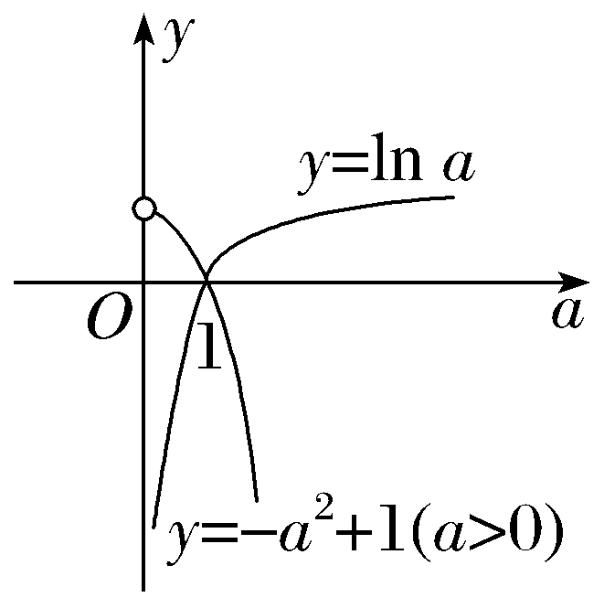
如图为函数y＝ln a与y＝－a²＋1在区间（0，＋∞）上的大致图象，
由图易知当a＞1时，ln a＞－a²＋1，即1－ln a－a²＜0.
所以实数a的取值范围为（1，＋∞）.
17.（2024·新高考Ⅱ卷17题）如图，平面四边形ABCD中，AB＝8，CD＝3，AD＝5$\sqrt{3}$，∠ADC＝90°，∠BAD＝30°，点E，F满足$\vec{AE}$＝$\frac{2}{5}\vec{AD}$，$\vec{AF}$＝$\frac{1}{2}\vec{AB}$.将△AEF沿EF翻折至△PEF，使得PC＝4$\sqrt{3}$.
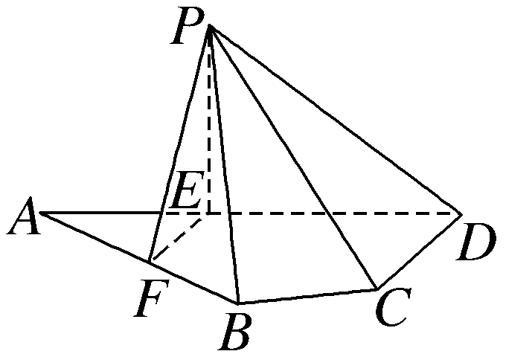
（1）证明：EF⊥PD；
（2）求平面PCD与平面PBF所成的二面角的正弦值.
解：（1）证明：由AB＝8，AD＝5$\sqrt{3}$，$\vec{AE}$＝$\frac{2}{5}\vec{AD}$，$\vec{AF}$＝$\frac{1}{2}\vec{AB}$，得AE＝2$\sqrt{3}$，AF＝4，
又∠BAD＝30°，在△AEF中，
由余弦定理得
EF＝$\sqrt{AE^{2}＋AF^{2}－2AE\text{·}AFcos∠BAD}$
＝$\sqrt{16+12－2×4×2\sqrt{3}×\frac{\sqrt{3}}{2}}$＝2，
所以AE²＋EF²＝AF²，
则AE⊥EF，即EF⊥AD，
由翻折的性质知EF⊥PE，EF⊥DE，又PE∩DE＝E，PE，DE⊂平面PDE，
所以EF⊥平面PDE，又PD⊂平面PDE，
故EF⊥PD.
（2）连接CE，由∠ADC＝90°，ED＝3$\sqrt{3}$，CD＝3，则CE²＝ED²＋CD²＝36，
在△PEC中，PC＝4$\sqrt{3}$，PE＝2$\sqrt{3}$，EC＝6，得EC²＋PE²＝PC²，
所以PE⊥EC，由（1）知PE⊥EF，又EC∩EF＝E，EC，EF⊂平面ABCD，
所以PE⊥平面ABCD，又ED⊂平面ABCD，
所以PE⊥ED，则PE，EF，ED两两垂直，建立如图空间直角坐标系E-xyz，
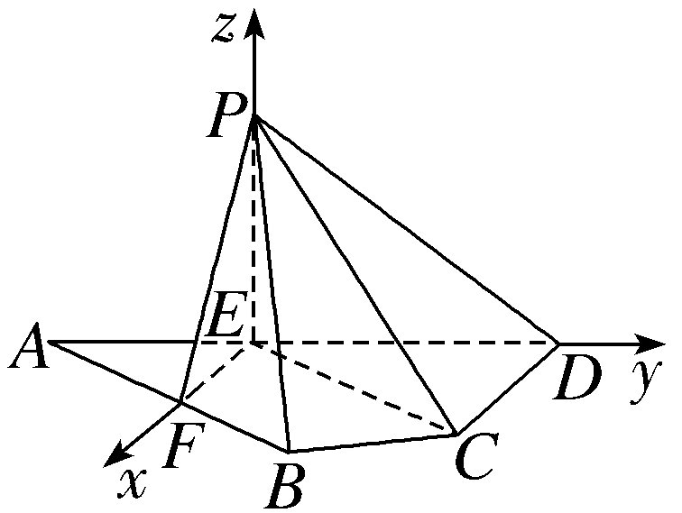
则P（0，0，2$\sqrt{3}$），D（0，3$\sqrt{3}$，0），C（3，3$\sqrt{3}$，0），F（2，0，0），A（0，－2$\sqrt{3}$，0），
由F是AB的中点，得B（4，2$\sqrt{3}$，0），
所以$\vec{PC}$＝（3，3$\sqrt{3}$，－2$\sqrt{3}$），$\vec{PD}$＝（0，3$\sqrt{3}$，－2$\sqrt{3}$），$\vec{PB}$＝（4，2$\sqrt{3}$，－2$\sqrt{3}$），$\vec{PF}$＝（2，0，－2$\sqrt{3}$），
设平面PCD和平面PBF的一个法向量分别为n＝（x₁，y₁，z₁），m＝（x₂，y₂，z₂），
则$\left\{\begin{matrix}n\text{·}\vec{PC}=3x_{1}+3\sqrt{3}y_{1}－2\sqrt{3}z_{1}=0\text{，} \\ n\text{·}\vec{PD}=3\sqrt{3}y_{1}－2\sqrt{3}z_{1}=0\text{，}\end{matrix}\right.$
$$\left\{\begin{matrix}m\text{·}\vec{PB}=4x_{2}+2\sqrt{3}y_{2}－2\sqrt{3}z_{2}=0\text{，} \\ m\text{·}\vec{PF}=2x_{2}－2\sqrt{3}z_{2}=0\text{，}\end{matrix}\right.$$
令y₁＝2，x₂＝$\sqrt{3}$，得x₁＝0，z₁＝3，y₂＝－1，z₂＝1，
所以n＝（0，2，3），m＝（$\sqrt{3}$，－1，1），
所以｜cos ＜m，n＞｜＝$\frac{\text{｜}m\text{·}n\text{｜}}{\text{｜}m\text{||}n\text{｜}}$＝$\frac{1}{\sqrt{5}×\sqrt{13}}$＝$\frac{\sqrt{65}}{65}$，
设平面PCD和平面PBF所成二面角为θ，则sin θ＝$\sqrt{1－cos^{2}θ}$＝$\frac{8\sqrt{65}}{65}$，
即平面PCD与平面PBF所成二面角的正弦值为$\frac{8\sqrt{65}}{65}$.
18.（2024·新高考Ⅱ卷18题）某投篮比赛分为两个阶段，每个参赛队由两名队员组成.比赛具体规则如下：第一阶段由参赛队中一名队员投篮3次，若3次都未投中，则该队被淘汰，比赛成绩为0分；若至少投中1次，则该队进入第二阶段.第二阶段由该队的另一名队员投篮3次，每次投篮投中得5分，未投中得0分，该队的比赛成绩为第二阶段的得分总和.
某参赛队由甲、乙两名队员组成，设甲每次投中的概率为p，乙每次投中的概率为q，各次投中与否相互独立.
（1）若p＝0.4，q＝0.5，甲参加第一阶段比赛，求甲、乙所在队的比赛成绩不少于5分的概率；
（2）假设0＜p＜q.
（ⅰ）为使得甲、乙所在队的比赛成绩为15分的概率最大，应该由谁参加第一阶段比赛？
（ⅱ）为使得甲、乙所在队的比赛成绩的数学期望最大，应该由谁参加第一阶段比赛？
解：（1）甲、乙所在队的比赛成绩不少于5分，则甲第一阶段至少投中1次，乙第二阶段也至少投中1次，
∴比赛成绩不少于5分的概率P＝（1－0.6³）（1－0.5³）＝0.686.
（2）（ⅰ）设甲参加第一阶段比赛时甲、乙所在队得15分的概率为P_{甲}，
则P_{甲}＝[1－（1－p）³]·q³＝pq³·（3－3p＋p²）.
设乙参加第一阶段比赛时甲、乙所在队得15分的概率为P_{乙}，
则P_{乙}＝[1－（1－q）³]·p³＝qp³·（3－3q＋q²）.
则P_{甲}－P_{乙}＝pq（3q²－3pq²＋p²q²－3p²＋3p²q－p²q²）＝3pq（q－p）·（p＋q－pq），
由0＜p＜q≤1，得q－p＞0，p＋q－pq＝p＋q（1－p）＞0，
所以P_{甲}－P_{乙}＞0，即P_{甲}＞P_{乙}.
故应该由甲参加第一阶段比赛.
（ⅱ）若甲参加第一阶段比赛，则甲、乙所在队的比赛成绩X的所有可能取值为0，5，10，15.
P（X＝0）＝（1－p）³＋[1－（1－p）³]·（1－q）³，
P（X＝5）＝[1－（1－p）³]·$C_{3}^{1}$·q·（1－q）²，
P（X＝10）＝[1－（1－p）³]·$C_{3}^{2}$·q²·（1－q），
P（X＝15）＝[1－（1－p）³]·$C_{3}^{3}$q³，
所以E（X）＝[1－（1－p）³]·[15q（1－q）²＋30q²·（1－q）＋15q³]＝[1－（1－p）³]·15q＝15pq·（p²－3p＋3）.
若乙参加第一阶段比赛，则甲、乙所在队的比赛成绩Y的所有可能取值为0，5，10，15.
同理，可得E（Y）＝15pq（q²－3q＋3）.
E（X）－E（Y）＝15pq（p²－3p－q²＋3q）＝15pq·（q－p）·（3－p－q），
由0＜p＜q≤1，得q－p＞0，3－p－q＝3－（p＋q）＞0，
所以E（X）－E（Y）＞0，即E（X）＞E（Y）.
故应该由甲参加第一阶段比赛.
19.（2024·新高考Ⅱ卷19题）已知双曲线C：x²－y²＝m（m＞0），点P₁（5，4）在C上，k为常数，0＜k＜1.按照如下方式依次构造点P_{n}（n＝2，3，…）：过P_{n－1}作斜率为k的直线与C的左支交于点Q_{n－1}，令P_{n}为Q_{n－1}关于y轴的对称点.记P_{n}的坐标为（x_{n}，y_{n}）.
（1）若k＝$\frac{1}{2}$，求x₂，y₂；
（2）证明：数列{x_{n}－y_{n}}是公比为$\frac{1+k}{1－k}$的等比数列；
（3）设S_{n}为△P_{n}P_{n＋1}P_{n＋2}的面积.证明：对任意正整数n，S_{n}＝S_{n＋1}.
解：将点P₁（5，4）的坐标代入C的方程得5²－4²＝m，解得m＝9，所以C：x²－y²＝9.
（1）过点P₁（5，4）且斜率k＝$\frac{1}{2}$的直线方程为y＝$\frac{1}{2}$（x－5）＋4，
与C的方程联立，消去y化简可得x²－2x－15＝0，即（x－5）（x＋3）＝0，
所以点Q₁的横坐标为－3，将x＝－3代入直线方程，得y＝0，
因此Q₁（－3，0），从而P₂（3，0），
即x₂＝3，y₂＝0.
（2）证明：法一 由题意，P_{n}（x_{n}，y_{n}），P_{n＋1}（x_{n＋1}，y_{n＋1}），Q_{n}（－x_{n＋1}，y_{n＋1}）.
设过点P_{n}（x_{n}，y_{n}）且斜率为k的直线为l_{n}：y＝k（x－x_{n}）＋y_{n}，
将l_{n}的方程与C的方程联立，消去y化简可得（1－k²）x²＋（2k²x_{n}－2ky_{n}）x－（kx_{n}－y_{n}）²－9＝0，
由根与系数的关系得－x_{n＋1}＋x_{n}＝－$\frac{2k^{2}x_{n}－2ky_{n}}{1－k^{2}}$，
所以x_{n＋1}＝$\frac{2k^{2}x_{n}－2ky_{n}}{1－k^{2}}$＋x_{n}＝$\frac{k^{2}x_{n}＋x_{n}－2ky_{n}}{1－k^{2}}$.
又Q_{n}（－x_{n＋1}，y_{n＋1}）在直线l_{n}上，
所以y_{n＋1}＝k（－x_{n＋1}－x_{n}）＋y_{n}＝－kx_{n＋1}－kx_{n}＋y_{n}.
从而x_{n＋1}－y_{n＋1}＝x_{n＋1}＋kx_{n＋1}＋kx_{n}－y_{n}＝（1＋k）x_{n＋1}＋kx_{n}－y_{n}＝（1＋k）·$\frac{k^{2}x_{n}＋x_{n}－2ky_{n}}{1－k^{2}}$＋kx_{n}－y_{n}＝$\frac{1+k}{1－k}$·（x_{n}－y_{n}），
易知x_{n}－y_{n}≠0，所以数列{x_{n}－y_{n}}是公比为$\frac{1+k}{1－k}$的等比数列.
法二 由题意，P_{n}（x_{n}，y_{n}），P_{n＋1}（x_{n＋1}，y_{n＋1}），Q_{n}（－x_{n＋1}，y_{n＋1}）.
由点P_{n}，Q_{n}所在直线的斜率为k，可知k＝$\frac{y_{n}－y_{n+1}}{x_{n}＋x_{n+1}}$.
又点P_{n}，Q_{n}都在C上，所以$\left\{\begin{matrix}x_{n}^{2}－y_{n}^{2}=9\text{，} \\ x_{n+1}^{2}－y_{n+1}^{2}=9\text{，}\end{matrix}\right.$
即$\left\{\begin{matrix}\text{（}x_{n}－y_{n}\text{)(}x_{n}＋y_{n}\text{）}=9\text{，} \\ \text{（}x_{n+1}－y_{n+1}\text{)(}x_{n+1}＋y_{n+1}\text{）}=9\text{，}\end{matrix}\right.$
易知x_{n}－y_{n}≠0，
则$\frac{1+k}{1－k}$＝$\frac{1+\frac{y_{n}－y_{n+1}}{x_{n}＋x_{n+1}}}{1－\frac{y_{n}－y_{n+1}}{x_{n}＋x_{n+1}}}$＝$\frac{x_{n}＋x_{n+1}＋y_{n}－y_{n+1}}{x_{n}＋x_{n+1}－y_{n}＋y_{n+1}}$
＝$\frac{x_{n+1}－y_{n+1}＋\frac{9}{x_{n}－y_{n}}}{x_{n}－y_{n}＋\frac{9}{x_{n+1}－y_{n+1}}}$
＝$\frac{\frac{1}{x_{n}－y_{n}}\text{[(}x_{n+1}－y_{n+1}\text{)(}x_{n}－y_{n}\text{）}+9\text{]}}{\frac{1}{x_{n+1}－y_{n+1}}\text{[(}x_{n}－y_{n}\text{)(}x_{n+1}－y_{n+1}\text{）}+9\text{]}}$
＝$\frac{x_{n+1}－y_{n+1}}{x_{n}－y_{n}}$，
即数列{x_{n}－y_{n}}是公比为$\frac{1+k}{1－k}$的等比数列.
（3）证明：法一 由（2）知，数列{x_{n}－y_{n}}是首项为x₁－y₁＝5－4＝1，公比为$\frac{1+k}{1－k}$的等比数列.
令t＝$\frac{1+k}{1－k}$，由0＜k＜1可知t＞1，则x_{n}－y_{n}＝t^{n－1}，
又$x_{n}^{2}$－$y_{n}^{2}$＝9，
所以x_{n}＋y_{n}＝$\frac{9}{x_{n}－y_{n}}$＝$\frac{9}{t^{n－1}}$，
可得x_{n}＝$\frac{9+t^{2n－2}}{2t^{n－1}}$，y_{n}＝$\frac{9－t^{2n－2}}{2t^{n－1}}$.
所以P_{n}（$\frac{9+t^{2n－2}}{2t^{n－1}}$，$\frac{9－t^{2n－2}}{2t^{n－1}}$），
P_{n＋1}（$\frac{9+t^{2n}}{2t^{n}}$，$\frac{9－t^{2n}}{2t^{n}}$），
P_{n＋2}（$\frac{9+t^{2n+2}}{2t^{n+1}}$，$\frac{9－t^{2n+2}}{2t^{n+1}}$）.
所以直线P_{n}P_{n＋1}的方程为x－x_{n}＝$\frac{x_{n+1}－x_{n}}{y_{n+1}－y_{n}}$·（y－y_{n}），即（9＋t^{2n－1}）x－（9－t^{2n－1}）y－9t^{n－1}·（1＋t）＝0.
易知点P_{n＋2}到直线P_{n}P_{n＋1}的距离为
d＝$\frac{\text{|(}9+t^{2n－1}\text{）}\text{·}\frac{9+t^{2n+2}}{2t^{n+1}}-(9－t^{2n－1}\text{）}\text{·}\frac{9－t^{2n+2}}{2t^{n+1}}－9t^{n－1}\text{（}1+t\text{)|}}{\sqrt{\text{（}9+t^{2n－1}{\text{）}}^{2}＋\text{（}9－t^{2n－1}{\text{）}}^{2}}}$
＝$\frac{\text{｜}9t^{n－2}\text{（}t－1{\text{）}}^{2}\text{（}t+1\text{)|}}{\sqrt{\text{（}9+t^{2n－1}{\text{）}}^{2}＋\text{（}9－t^{2n－1}{\text{）}}^{2}}}$.
又｜P_{n}P_{n＋1}｜＝$\sqrt{\text{（}\frac{9+t^{2n}}{2t^{n}}－\frac{9+t^{2n－2}}{2t^{n－1}}{\text{）}}^{2}＋\text{（}\frac{9－t^{2n}}{2t^{n}}－\frac{9－t^{2n－2}}{2t^{n－1}}{\text{）}}^{2}}$
＝$\frac{\sqrt{\text{（}t－1{\text{）}}^{2}\text{[(}9－t^{2n－1}{\text{）}}^{2}＋\text{（}9+t^{2n－1}{\text{）}}^{2}\text{]}}}{2t^{n}}$，
则S_{n}＝$\frac{1}{2}$·｜P_{n}P_{n＋1}｜·d＝$\frac{9\text{（}t－1{\text{）}}^{3}\text{（}t+1\text{）}}{4t^{2}}$＝$\frac{36k^{3}}{\text{（}1－k^{2}{\text{）}}^{2}}$，即S_{n}为定值，所以S_{n}＝S_{n＋1}.
法二 由（2）知，数列{x_{n}－y_{n}}是首项为x₁－y₁＝5－4＝1，公比为$\frac{1+k}{1－k}$的等比数列.
令t＝$\frac{1+k}{1－k}$，由0＜k＜1可知t＞1，则x_{n}－y_{n}＝t^{n－1}，
又$x_{n}^{2}$－$y_{n}^{2}$＝9，
所以x_{n}＋y_{n}＝$\frac{9}{x_{n}－y_{n}}$＝$\frac{9}{t^{n－1}}$，
可得x_{n}＝$\frac{9+t^{2n－2}}{2t^{n－1}}$，y_{n}＝$\frac{9－t^{2n－2}}{2t^{n－1}}$.
所以P_{n}（$\frac{9+t^{2n－2}}{2t^{n－1}}$，$\frac{9－t^{2n－2}}{2t^{n－1}}$），
P_{n＋1}（$\frac{9+t^{2n}}{2t^{n}}$，$\frac{9－t^{2n}}{2t^{n}}$），
P_{n＋2}（$\frac{9+t^{2n+2}}{2t^{n+1}}$，$\frac{9－t^{2n+2}}{2t^{n+1}}$），
P_{n＋3}（$\frac{9+t^{2n+4}}{2t^{n+2}}$，$\frac{9－t^{2n＋4}}{2t^{n+2}}$）.
所以$\frac{x_{n+3}－x_{n}}{y_{n+3}－y_{n}}$＝$\frac{\frac{9+t^{2n+4}}{2t^{n+2}}－\frac{9+t^{2n－2}}{2t^{n－1}}}{\frac{9－t^{2n+4}}{2t^{n+2}}－\frac{9－t^{2n－2}}{2t^{n－1}}}$＝$\frac{9－t^{2n+1}}{9+t^{2n+1}}$，
$\frac{x_{n+2}－x_{n+1}}{y_{n+2}－y_{n+1}}$＝$\frac{\frac{9+t^{2n+2}}{2t^{n+1}}－\frac{9+t^{2n}}{2t^{n}}}{\frac{9－t^{2n+2}}{2t^{n+1}}－\frac{9－t^{2n}}{2t^{n}}}$＝$\frac{9－t^{2n+1}}{9+t^{2n+1}}$，
即$\frac{x_{n+2}－x_{n+1}}{y_{n+2}－y_{n＋1}}$＝$\frac{x_{n+3}－x_{n}}{y_{n+3}－y_{n}}$，
所以P_{n}P_{n＋3}∥P_{n＋1}P_{n＋2}，
所以点P_{n}和点P_{n＋3}到直线P_{n＋1}P_{n＋2}的距离相等，
因此△P_{n}P_{n＋1}P_{n＋2}和△P_{n＋1}P_{n＋2}P_{n＋3}的面积相等，即S_{n}＝S_{n＋1}.

